EXAMEN – 1er semestre
S7FR – Mathématiques 3 p
epreuve sans calculatrice
Professeurs : G. Heinrichs et A. ALLAUD

NOM : Prénom :
 | Commentaire éventuel | Signature

- Durée de l’examen : 60 minutes.
- Aucune calculatrice n’est autorisée.
- Le sujet comporte, y compris cette page de garde, 3 pages.
- Le total des points attribués est égal à 40.
- Toutes les questions sont obligatoires.
- Tous les calculs et raisonnements doivent être écrits sur la feuille.
- Lors de la correction, il sera tenu compte du soin et de la qualité de la rédaction.

Restez calme et concentré.
Bon travail et bonne réussite.

A1 | Analyse
5 points | Considérons la fonction définie par : $f\left(x\right)=3+e^{\left(2−x\right)}$.  Trouver l’équation de la tangente au graphe de la fonction $f$ au point $x=2$.

A2 | Analyse
5 points | Résoudre l’équation : $2∙\left(1−lnx\right)=1$.

A3 | Analyse
5 points | On considère la fonction $f\left(x\right)=−2x^{3}+3x^{2}+12x+1$.  Déterminer les intervalles sur lesquels cette fonction est décroissante.

A4 | Analyse
5 points | Le graphe de la fonction $f\left(x\right)=x^{3}−x$ est donné ci-dessous :  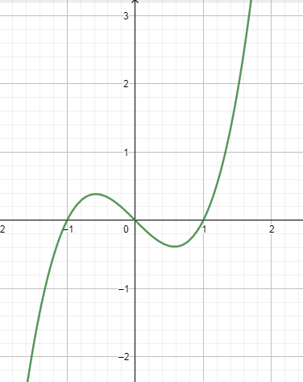  Calculer l’aire entre le graphe de $f\left(x\right)$ et l’axe $x$ des abscisses.

A5 | Analyse
5 points | Trouver la primitive $y=F\left(x\right)$ de la fonction $f\left(x\right)=x^{2}−\frac{2}{x}−1$  qui en $x=1$ a comme valeur $y=\frac{1}{3}$.

A6 | Probabilités
5 points | Dans un sac, il y a 10 bonbons, 8 au goût citron et le reste au goût orange.  Sara prend 3 bonbons au hasard et les mange.  Quelle est la probabilité qu’elle ait mangé 2 bonbons au goût citron et 1 bonbon au goût orange ?

A7 | Probabilités
5 points | ‘Backpacks4U’ fabrique des sacs à dos de deux couleurs seulement : gris et noirs. 60% des sacs sont noirs et les autres sont gris. On choisit 4 sacs au hasard.  Quelle est la probabilité d’avoir au moins un sac gris ?

A8 | Statistiques
5 points | Pour les données suivantes :  3,4,6,7,7,7,9,9,10  Déterminer la médiane et l’intervalle interquartiles.  Faire la boîte à moustaches.

